何妨

# 春天的气息

原创 何妨  [这是一个令人疑惑的星球](javascript:void(0);)

每年三月中旬的时候我的面部就开始过敏，原因是因为我对花粉过敏，我不得不在这个时候戴上口罩以防止气息的沾染，这种春天特有的气息让我想起了我的六年级同桌。

六年级时我的同桌已经有了略显成熟的外表，而我还只是个埋头苦读的小学生。她叫潘婷婷，个子很高，总是披散着一头长发，长得也很不错，以致于我们这些男生的小团体小帮派们都以她为心中所慕爱的对象。而我不一样，我之所以对她有好感，而是对她头发散发的香气略感好闻。

我一度怀疑我自己是个变态，一个男生，无论是倾慕她的长相还是身材，这都无可厚非，而我竟然喜欢她头发的香气，这真是另类。我不敢对帮派兄弟表露我对她的真实想法，我觉得我喜欢气味这种怪癖是十恶不赦的，我只和他们一样，在宿舍的夜晚里，谈论她的长相和成熟。

我在过年放假前，鼓起勇气问过她用的什么洗发水，这么好闻。

潘婷婷撇了我一眼，愣了一下，然后对我我说，你已经跟我做了一个多月的同桌了，从没见你主动跟我说过话，我甚至认为你有自闭症，没想到你一开口就是问这种变态的问题，你果然是个变态啊。

这话听得我窘迫的不得了，我心想，完了，我白隐藏了这么深，还是被她发现了。

潘婷婷咧嘴一笑，哈哈哈，我开个玩笑，你别当真，我也觉得我头发香气很好闻。

我定了定神说，我可不是变态，我就是腼腆，不敢跟女生说话。

潘婷婷说，我知道，你虽然话不多，但心还是善良的，你能借我作业抄，这我就很感激了。

潘婷婷告诉我说，她每个季度都要用一种不同的洗发水，比方说夏天用飘柔，秋天就要换海飞丝了，现在是冬天，所以用的是拉芳。

我恍然大悟，怪不得她的气息这么独特与好闻，原来用的洗发水都这么讲究啊。

我又大胆要了潘婷婷的电话号码，在那个寒假里，我偷偷用我妈的手机给她发短信，我给她发了新年快乐，然后赶快删掉，她回复我后我就立马冲过去把我妈手机夺过来再回复她，她回复我的是，你也新年快乐，你这样太麻烦了，我们加个QQ说吧。

我一直认为进网吧是坏孩子二流子才做的事情，但为了加潘婷婷的QQ，我还是偷偷去了网吧。我终于加上了潘婷婷的QQ好友，这让我激动不已。

潘婷婷让我发作业给她，我说我没有带，她说，唉，那就算了吧。我说，你把作业拍照给我，我现写答案给你，潘婷婷高兴得连发了几个高兴的表情。我知道她是真的很高兴，我也很高兴。当我真写完了答案发给她之后，她又回复了我一个表情包。那表情包的内容是，一个女孩子吧唧往旁边男孩子的脸上亲了一口。

我看到这个表情的瞬间觉得我成为了一个坏孩子，就好像潘婷婷真的亲我脸上了一样，我脸红得不得了，这让跟我同进网吧的小伙伴很是惊讶，问我怎么了。我慌忙删掉了聊天面板，然后对他说，我刚才猛的吸了口气，噎到了。

藏了些压岁钱之后我便更加频繁地去网吧，把写的作业的答案发给她，这成为了我的必做之事。每当她通过摄像头对我咧嘴笑的时候，我都会联想到以后和她共入洞房的画面。我联想到我见过的几次结婚场景，新郎都是比新娘个子要高的，所以可以很轻松的抱着新娘去拜堂。我又想到潘婷婷比我是要高点的，那将来是不是她要抱着我拜堂？

我一时间很愤恨我的身高，这是一件很丢人的事情，可是我没有办法。三年级的时候我为了长高甚至还站到过花盆里去，用土盖住脚面，不断浇水，能像农作物一样生长地很迅速，这个完美的长高计划被下班的我妈看到而废止，这让我愤恨不已。

在临近开学的时候，潘婷婷对我说，通过这一个寒假的相处，我发现你这人还不错，对人很细心很温柔，所以我决定了，我答应跟你在一起。

这让我惊诧无比，难道我对她表白过？我一再翻聊天记录，每条消息都没有表露过这层意思，那她是怎么知道的呢？不对，她为什么要这么说呢？

我在那个夜晚想明白了这件事，我想，可能这就是潘婷婷成熟的表现，我不露声色，她就知道我脑子里想的是什么。

我想，我们真般配，不用多说话就很了解我的想法。

我决定开学后更加温柔地对她，虽然身高这件事是个硬伤，但她没有嫌弃我，我就更没有什么可对她挑剔的了。

我写了人生中第一封情书，我决定在开学那一天给她。情书的内容我已记不太清，只记得有一句:

总是有些事情比埋头学习更重要的，比方说窗外彷徨的少年，比方说今晚的月亮。

开学后我便大失所望，我发现潘婷婷身上已经没有了之前的好闻的气息，头发的香气不再，取而代之的是一股浓烈的绿茶味，我很讨厌茶味。

我问潘婷婷，你是不是换洗发水了？

潘婷婷说，对，马上就春天了，不能用拉芳了，我对你说过的，一个季度换一种洗发水。

我说，春天用的是什么？

潘婷婷说，潘婷。

我突然间对潘婷婷好感全无，我恢复到了最初的状态，我不想与她多说话，作业也不想让她抄。而潘婷婷好像也很能适应我的转变，也不再搭理我，下次调位后她便主动离座，坐到了教室的后排。

我喜欢潘婷婷，可是我恨潘婷，于是我不再喜欢潘婷婷。

这样前后的反差变化也让我明白了一个道理，我原来喜欢的依然不是潘婷婷的成熟、长相和身材，我还是迷恋她身上的好闻的气息，我原来还是个变态。

这便是春天带给我的最浓烈的气息了，现在回想起来，我感谢潘婷，是潘婷让我躲避了早恋。

总之我们不要辜负了这个春天，我们应该以新面目去感受春天带来的气息的，无论那种气息是海飞丝，还是飘柔，还是拉芳，亦或潘婷。

在这个春天里， 总有什么事情是比手头忙活的事情还要重要的，比方说窗外彷徨的少年，比方说今晚的月亮。

图片上的这个是舒蕾。

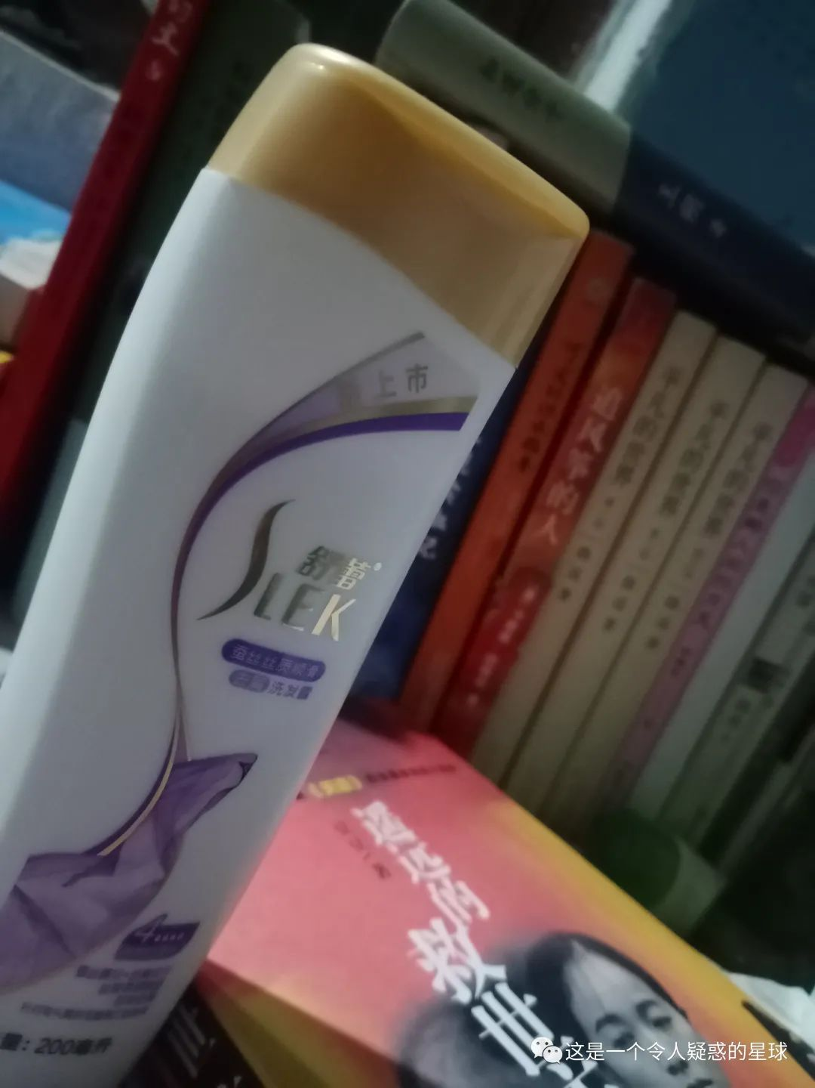

2020年3月14日。

预览时标签不可点

微信扫一扫  
关注该公众号

[知道了](javascript:;)

微信扫一扫  
使用小程序

[取消](javascript:void(0);) [允许](javascript:void(0);)

[取消](javascript:void(0);) [允许](javascript:void(0);)

×

分析

：  ，  ，  ，  ，  ，  ，  ，  ，  ，  ，  ，  ，  。   视频  小程序  赞  ，轻点两下取消赞  在看  ，轻点两下取消在看  分享  留言  收藏